Практическая работа №1

Тема: Знакомство с Cisco Packet Tracer, используемые термины, простейшая сеть.

Термины
Простейшая сеть - это объединение всего из двух компьютеров (или других устройств), соединенных между собой кабелем или по беспроводной связи для обмена данными и совместного использования ресурсов.
Коммутатор - сетевое устройство OSI 2 уровня, для соединения нескольких узлов компьютерной сети в пределах одного или нескольких сегментов.
Кросс-кабель (кроссовер) - тип сетевого кабеля Ethernet, у которого на одном конце контакты соединены в обратном порядке (перекрестно), что позволяет напрямую соединять одинаковые сетевые устройства.
Прямой кабель - используется для соединения разных по типу сетевых устройств.
IP (Internet Protocol) - это межсетевой протокол, определяющий правила передачи данных в компьютерных сетях, а также уникальный сетевой адрес устройства.
Маска - специальный цифровой шаблон, который показывает компьютеру, где в IP-адресе заканчивается номер сети и начинается номер устройства. (пример, 192.168.10.1/24, /24 это подсеть и она показывает что первые три цифры (24/8=3) это номер сети, а оставшиеся это номер устройства.)
Подсеть - это логически изолированная часть одной большой компьютерной сети. 192.168.1.10 , подчеркнутая часть это и есть подсеть, она обычно не меняется когда используется маска /24, она показывает сколько места в адресе.

Задание №1 (Пример выполнения)
Дано два пк, нужно соединить их в локальную сеть.
Ответ: 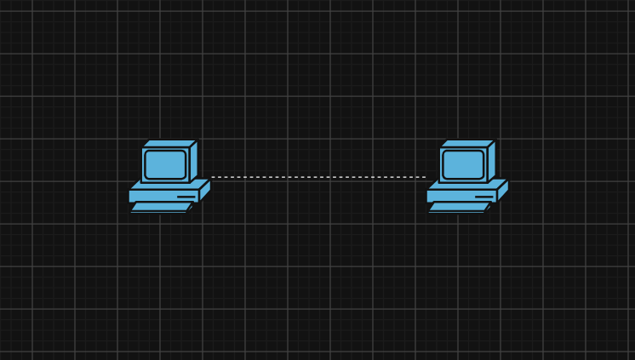
Задание №2 (Пример выполнения)
Дано 2 ПК и коммутатор, нужно соединить их и присвоить IP адрес компьютерам.
Ответ:
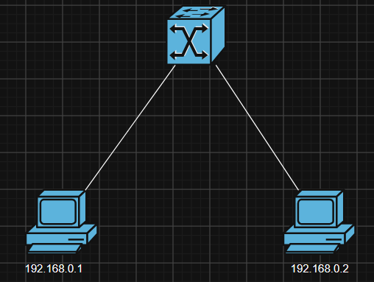
Задание №3(Пример выполнения)
Дано 2 коммутатора и 2 пк, соедините их в локальную сеть, присвойте IP адреса компьютерам.
Ответ:
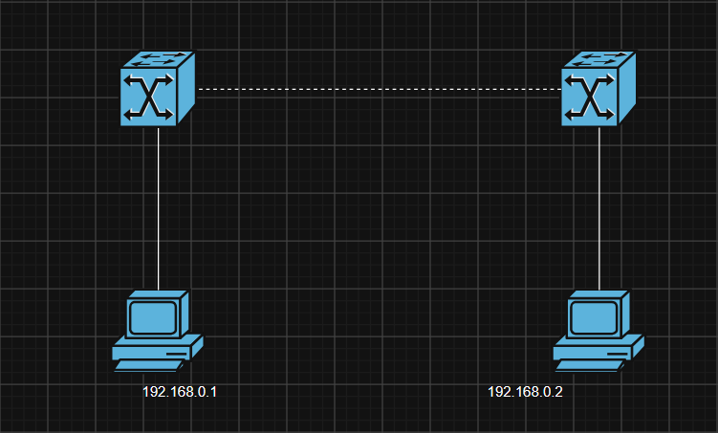

Практические работы:
- Дано 5 пк и один коммутатор, соедините их в локальную сеть и присвойте IP адреса.

- Дано 2 коммутатора и 4 ПК, соедините их в две независимых локальные сети, присвойте IP адреса компьютерам. Постарайтесь задействовать как можно меньше различных IP адресов.

- Дано «кольцевая» схема из 3 коммутаторов, соединенных замкнутым циклом, и 4 ПК, подключенных к разным коммутаторам. Объедините их в одну локальную сеть и распределите IP-адреса.

- Дано 2 коммутатора и 4 ПК (по 2 на каждом). Требуется соединить коммутаторы и выдать такие IP-адреса, чтобы все 4 ПК оказались в одной рабочей группе. (192.168.11.Х)

- Дано разветвленная сеть: 5 коммутаторов, соединенных «звездой» к центральному коммутатору, и 4 ПК (по одному на периферийных устройствах). Соедините структуру и пропишите IP-адреса для каждого компьютера.

- Дано 1 коммутатор и 5 ПК. Один из компьютеров выполняет роль файл-сервера. Подключите их к коммутатору и распределите IP-адреса так, чтобы серверу достался первый адрес в подсети, а рабочим станциям — последующие.(Обозначьте файл-сервер)

- Дано 1 коммутатор и 4 ПК. Соедините все компьютеры в одну локальную сеть и присвойте им IP-адреса из диапазона (10.0.0.X)

- Дано 1 коммутатор и 6 ПК. Разделите компьютеры визуально на две группы (например, «Класс А» и «Класс Б») и выдайте им адреса так, чтобы они находились в двух разных подсетях (192.168.22.X и 192.168.33.X)

- Дано 3 коммутатора, соединенных «треугольником» (каждый соединен с двумя другими), и 3 ПК, подключенных по одному к каждому коммутатору. Соедините сеть и расставьте корректные IP-адреса.

10.*Дано распределенная структура из 3 коммутаторов и 6 ПК (по 2 компьютера на каждый коммутатор). Коммутаторы соединены между собой последовательно.

Условие:
Разделить компьютеры на три разные подсети (по 2 ПК в каждой подсети на разных коммутаторах, чтобы устройства одной подсети были физически удалены друг от друга).
Корректно распределить IP-адреса и маски подсетей для всех 6 компьютеров.Нужно использовать наименьшие значения подсетей.

